ほけんだより ＮＯ．１３２ H３０．１１．１ 川本南小学校保健室
ブラシのちは
えんぴつとじに
しよう！
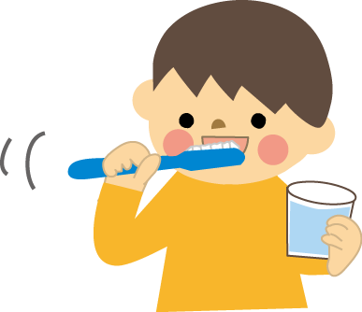
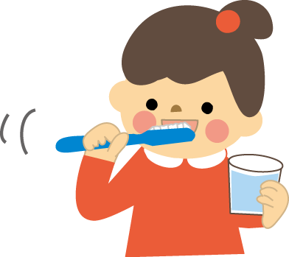
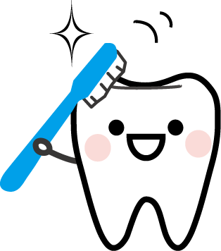

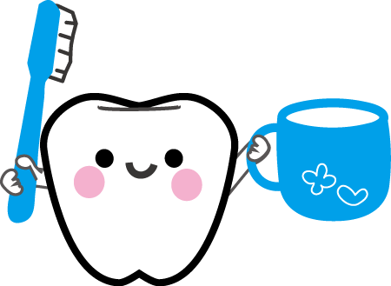

けんを
おう！
気温のアップダウンに負けないで！！
朝晩と昼間の気温差が大きくなってきました。薄着で寒い思いをして
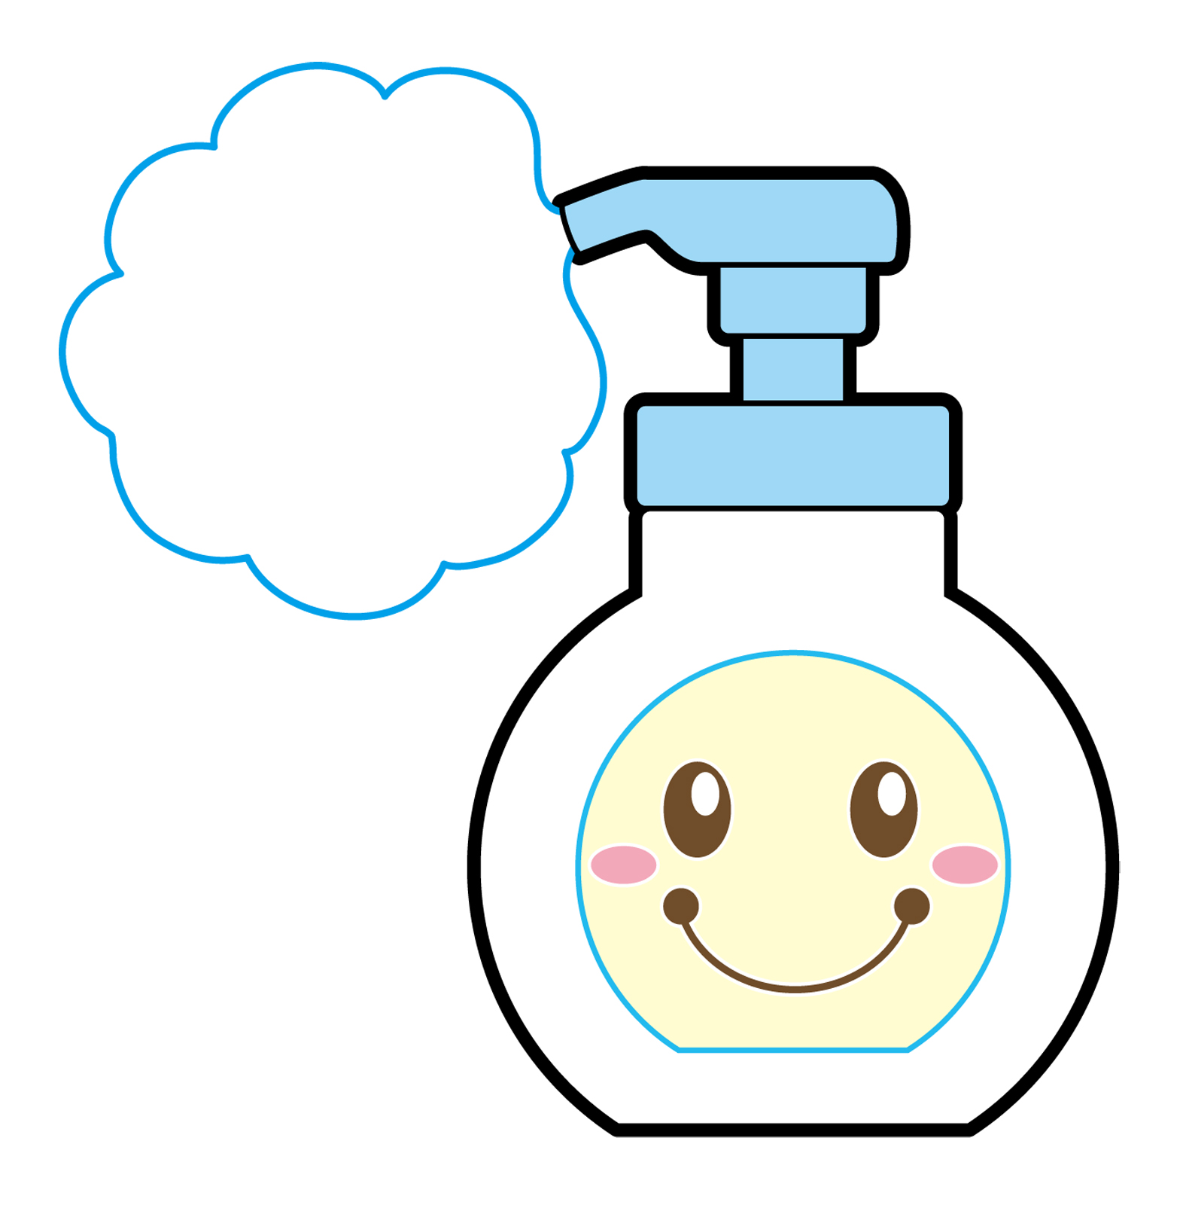
しまったり、睡眠不足だったりすると、かぜをひきやすくなります。
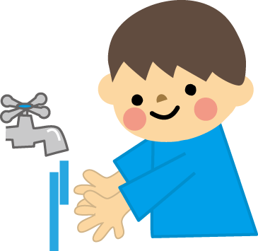
その日の天気や気温に服装を合わせて、生活リズム（早寝・早起き・朝
ごはん）をくずさないことが大切です。かぜやインフルエンザ、感染性
胃腸炎などが流行する季節が間もなくやってきます。今からこまめに
『手洗い・うがい』をする習慣をしっかりとつけておきましょう。

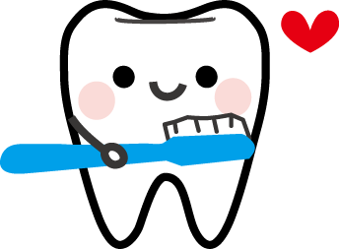
・のづくりがわりました！


「自らの夢・目標を叶えるための自律的な健康行動の創造」
～自分を変える 未来が変わる 歯っぴーライフにつなげよう～
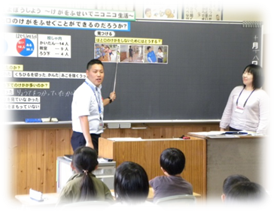
１０月１８日（木）に日本学校歯科医会・埼玉県
教育委員会・深谷市教育委員会委嘱の平成２９・
３０年度の２年間にわたる「生きる力をはぐくむ
歯・口の健康づくり推進事業」の研究発表が行
われました。２年生と５年生が歯・口の健康づくり
の授業を、その他の学級では給食後の歯みがき
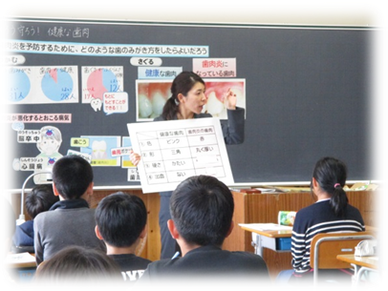
の様子を公開しました。
２年間の研究をまとめたものをパネルにして展示
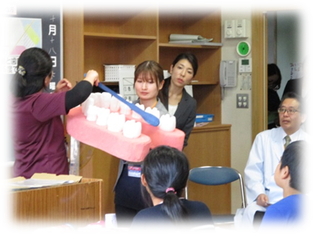
したり、保健委員会のみなさんの劇を録画したものを流したりして、大勢のお客様に川本南小の歯・口の健康づくりの取組を見ていただきました。ＰＴＡのみなさまにもたくさんのご協力をいただきまして、ありがとうございました。この研究の成果や課題を子どもたちのこれからの歯っぴーライフにつなげていきたいと思います。
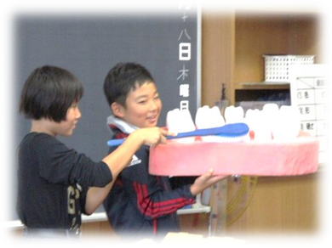
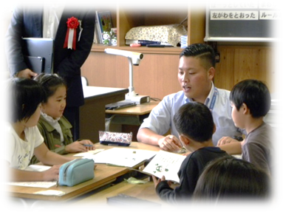

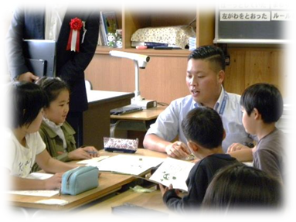

は

1１月８日は

です

１１月８日は「いい歯」の日です。それでは、「いい歯」とは、どんな歯だと考えます

か。
いい歯のために
「いい歯肉」
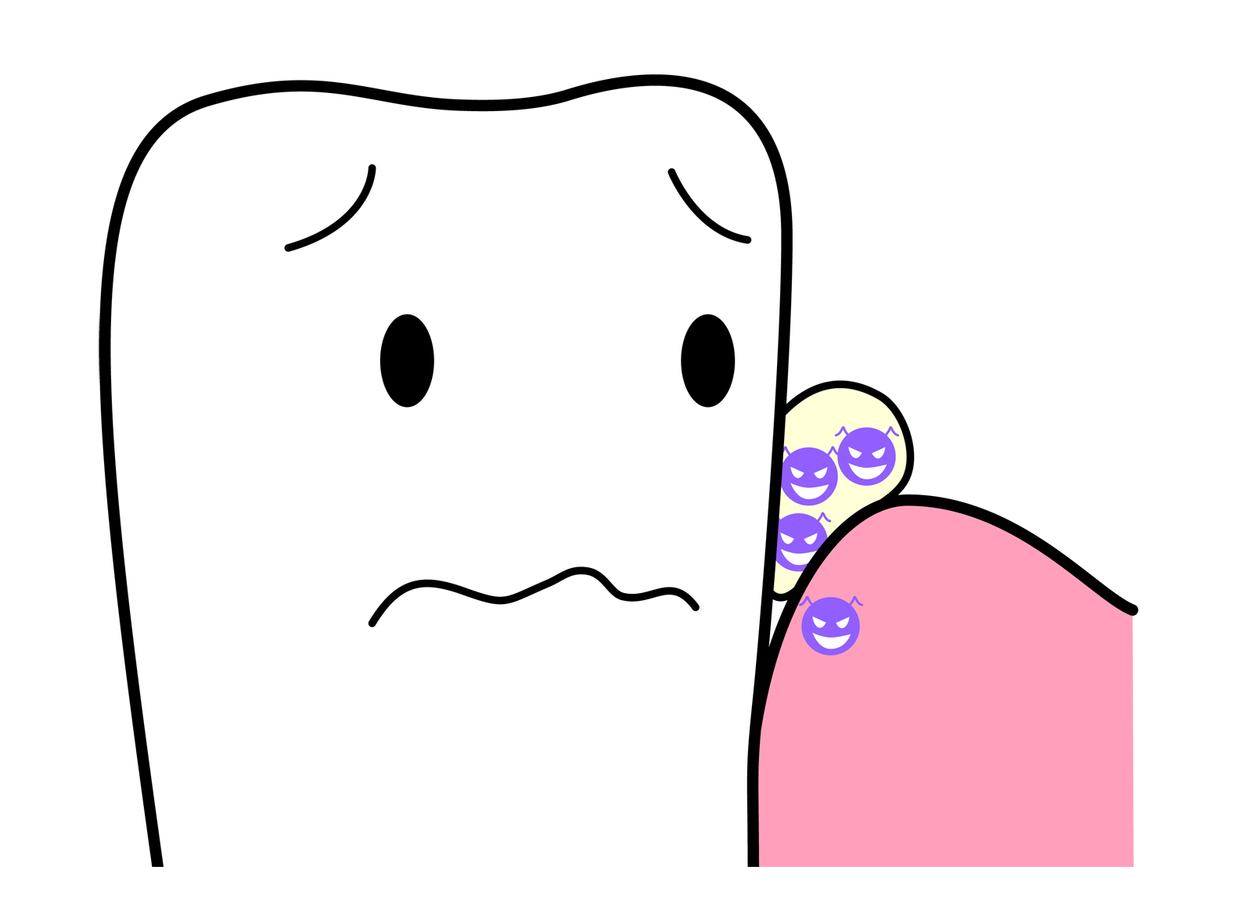
むし歯がない、歯並びがよい、そして、かたいものでもしっかりとかむことができる…などが思いつきますね。食べ物を「しっかりとかむ」ためには歯ももちろん大切ですが、歯肉（歯ぐき）が健康であることも重要なことです。

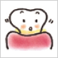
歯肉は歯の土台です。歯こう（プラーク）が原因で起こる
「歯肉炎」は、歯肉が腫れたり痛くなったりするだけでなく、
歯を支える骨が溶けてしまいます。そうなると、歯がゆれる

ようになり、よくかむことができません。
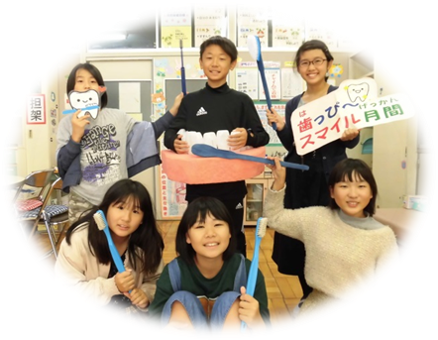
歯肉炎の予防には、歯こうを残さない歯みがきです。軽い
歯肉炎なら正しい歯みがきで治すことができます。

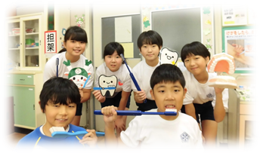
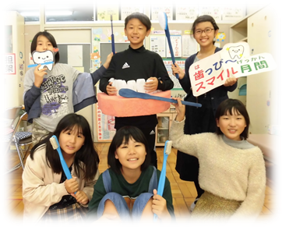
１１月は『歯っぴースマイル月間』です！
保健委員会では南小のみなさんの歯と口を元気にする
ために活動します！！

保健委員が給食の時間に教室へ行き、今よりもっと上手になる歯みがきのポイン
トについての話と「歯っぴーピカピカ歯みがき名人」の表彰をします。お楽しみに！


１０月２５日に２がわれました。で
のむし…１人 、こうがついている…２人、
（むしになりかけの）…３人 つかりま
した。がな人はめにでていただ
きましょう。
第２回歯科健診結果

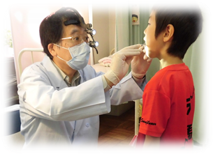


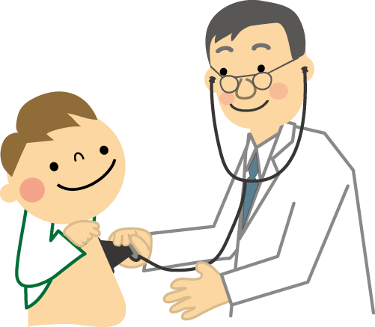
１１月の保健行事


７日（水）持久走大会事前内科検診 １・２・３年 午後１：３０～
２７日（火）学校歯科医 藤野先生による歯科保健指導 ６年生 ５校時
「南小元気アップカード」を11月６日から実施させていただきます。実施の際には、家庭におたよりとカードをお渡ししますので、よろしくお願いいたします。

